Zjednodušená pravidla malého fotbalu v ČR:

Mladší žáci
Základní pravidla a organizační ustanovení hry
- Počet hráčů: 7+1 (sedm hráčů v poli, jeden brankář)
- Hřiště: Rozměry minimálně 50x43 m, maximálně 72x50 m
- Branky: 2m x 5m (opatřené sítěmi)
  - Branky musí být zajištěny proti samovolnému spadnutí
- Hrací doba:
a) 2x30 min nebo 2x35 min v soutěžích KFS/OFS/PFS, hrací doba určena v RMS
b) 3x30 min v žákovské lize
- Míč: velikost číslo 4, hmotnost: 290-390g, obvod: 63-66cm
- „Malá domů“ není povolena
- Rozehra od pomezní čáry: vhazováním rukama
- Kop od branky přes půlku hřiště je bez dotyku země či hráče zakázán, první volná přihrávka v PÚ, brankář rozehrává míč pouze ze země.
- Střídání hráčů: Opakované, při přerušení, hráči opouští hřiště na straně, kde je lavička. Střídání hráčů nemusí být oznámeno rozhodčímu.
- Po celé šíři PÚ platí pravidlo ofsajd.
- Brankář smí chytat rukama po celé šíři PÚ.
- Pokutový kop se zahrává po přestupku v PÚ po hranici rohového kopu vyznačenou barevnými metami.

Pravidlo I: Velikost hřiště
VARIANTA 1: hlavní varianta – výhradně používat

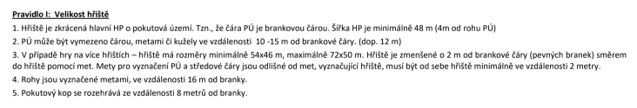
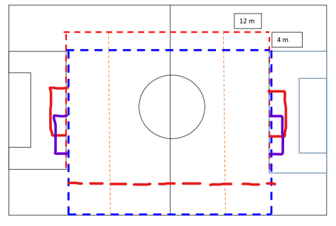
Červená – hřiště zarovnané na střed,na postranní čáry použít mety
Modrá – hřiště posunuté k hlavní postranní čáře,na druhou použít mety
VARIANTA 2: náhradní varianta - používat pouze tehdy,jestliže nebude volná druhá polovina hřiště,např.trénink jiného týmu,atd…)
1. Hřiště má rozměry minimálně 50x43 m, maximálně 72x50 m. Hřiště je zmenšené o 2 m od brankové čáry (pevných branek) směrem do hřiště pomocí met. Mety pro vyznačení PÚ a středové čáry jsou odlišné od met, vyznačující hřiště.
2. PÚ může být vymezeno čárou, metami či kužely ve vzdálenosti okraje PÚ (viz obrázek), při čemž musí splňovat rozpětí vzdáleností 10 -15 m od brankové čáry.
3. V případě hry na více hřištích musí být od sebe hřiště minimálně ve vzdálenosti 2 metry.
4. Rohy jsou vyznačené metami, ve vzdálenosti 16m od branky.
5. Pokutový kop se rozehrává ze vzdálenosti 8 metrů od branky.
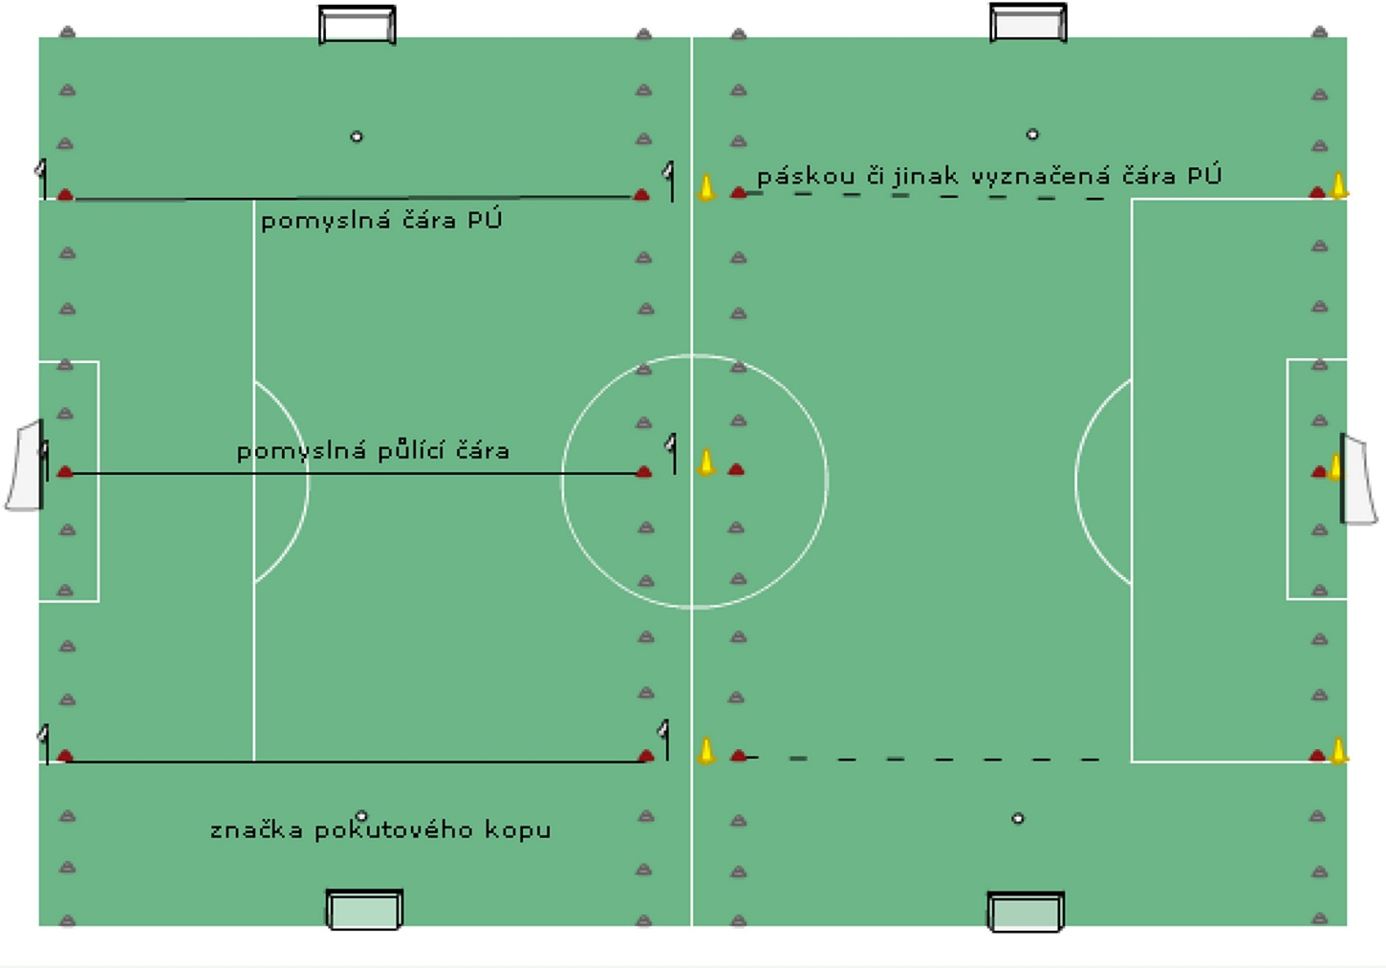ZÁPIS VV PFS č.
Pravidlo II: Hra brankáře, rozehra od brány
1. Brankář nesmí chytat úmyslnou malou domů do ruky. V případě zahrání „malé domů“ se kope nepřímý volný kop z místa přestupku, minimální ve vzdálenosti 5,5 metru od branky.
2. Brankář může chytat rukama po celé šíři pokutového území.
3. Při kopu od brány, brankář rozehrává míč ze země. Rozehrou nohou nesmí překopnout půlku hřiště bez dotyku míče země či hráče.
4. Rozehrává – li hráč kop od brány místo brankáře, nesmí překopnout půlku hřiště. Nahraje – li brankář míč hráči, smí být soupeřem napadán v pokutovém území až po prvním doteku s míčem. Soupeř při rozehře od brány nemůže stát v PÚ.
5. V případě překopnutí poloviny hřiště při kopu od brány z PÚ je nařízen nepřímý volný kop z poloviny hřiště. Stejné pravidlo pro rozehrání na vlastní polovině platí i v případě, že brankář chytí míč rukama ve hře. Vyhozením může přehodit polovinu hřiště.

Pravidlo III: Standartní situace, střídání, ofsajd
1. Vhazování se rozehrává vhozením rukama. Bránící hráč stojí nejméně 1m od rozehrávajícího hráče.
2. Pokutový kop se zahrává ze vzdálenosti 8 metrů od branky.
3. Střídání hráčů je opakované, při přerušení, hráči opouští hřiště na straně, kde je lavička. Střídání hráčů nemusí být oznámeno rozhodčímu.
4. Rohové kopy se zahrávají ve vzdálenosti 16 metrů od branky.
5. Pokutový kop se zahrává po faulu v prostoru PÚ po rohové „praporky“ vyznačené metami. Při nedovoleném zákroku v prostoru mezi rohem a postranní čárou se zahrává přímý volný kop. Nejsou-li rohy zkrácené, pokutový kop platí po celé šíři PÚ.
6. V PÚ platí pravidlo ofsajd.

Pravidlo IV: Rozhodčí, přestupek hráčů, diváci
1. V případě nepřítomnosti svazového rozhodčího má povinnost domácí tým zajistit oddílového rozhodčího, který odřídí utkání a zajistí vyplnění zápisu v IS.
2. Diváci mají zákaz vstupu na hřiště, zůstávají v prostorách vymezených pro diváky.
3. V případě surové hry či hrubého nesportovního chování má právo rozhodčí hráče v daném utkání vyloučit. Daný tým hráče vystřídá jiným hráčem a hraje ve stejném počtu.
4. Rozhodčí neuděluje žluté karty,ani nevylučuje na 7 minut,tak jako to bylo minulou sezonu.

